TURISME ACTIU

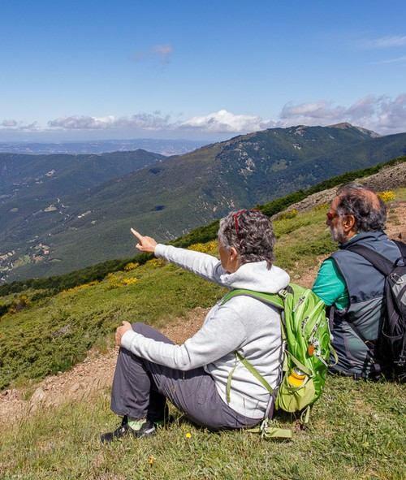

MONTSENY - EL BRULL - SEVA (ESTACIÓ DE TREN)

EL CAMÍ DELS 6 SENTITS

## Ruta senderista que us permet gaudir i participar de paisatges, de persones úniques i d’un territori impressionant

 Del 16 al 18 d’octubre

 12 persones

 Anada: Estació del tren línia R2, parada Palautordera. Bus al poble de Montseny línia 567.

Tornada: Estació del tren línia R3, parada Balenyà-Tona-Seva.

**AQUESTA TARDOR, DESCOBREIX EL CAMÍ DELS 6 SENTITS AL MONTSENY**

## Explora la vall de la Tordera i l’altiplà de la Calma, uns indrets emblemàtics, amb vistes a totes les muntanyes del Montseny.

Endinsa’t en pobles amb un encant especial com Montseny, el Brull o Seva, on seràs rebut amb la calidesa i l’hospitalitat que et faran sentir com a casa.

# iNFORMACIÓ

 938 482 008

[info@turisme-montseny.com](mailto:info@turisme-montseny.com) [www@turisme-montseny.com](mailto:www@turisme-montseny.com)

# RESERVES

602 23 84 83 | 744 401 844

[info@rutatur.com](mailto:info@rutatur.com)

 Amb la contractació d’aquest paquet, un 3% de l’import anirà destinat a alguna entitat del territori que treballa per la preservació d’aquest.

Distància total: 31 km Desnivell positiu: 1.340 m Desnivell negatiu: 850 m



# TARIFES

Totes les tarifes inclouen els materials/serveis detallats a la part inferior

### A D U L T A P A R T I R D E 4 1 0 € / P E R S O N A

Inclou:

2 nits allotjament en mitja pensió, en habitació compartida

Pícnic (2 dies)

Rebuda per part de Turisme Montseny Lloguer GPS

Panera amb productes locals Trasllat de maletes durant la ruta Assegurança

Accés gratuït al Museu de les Esquelles del poble de Montseny

No inclou:

Assegurança d’anul·lació

Trasllats de passatgers final de ruta Taxa turística

Possibilitat de reservar altres serveis addicionals: Trasllat Sant Miquel de Balenyà(Seva) – poble de Montseny ( per aquells que hagin arribat a l’inici de la ruta en vehicle propi.

Activitats o visites al territori (vegeu catàleg experiències)

### turisme-montseny.com